**Başlık Xxxx Xxxx**

Ad Soyad1*, Ad Soyad2

**1\*** Xxxxx Üniversitesi, Xxxxx Fakültesi, Xxxx Bölümü, Isparta, Türkiye, (ORCID: 0000-0000-0000-0000), [xxxx@xxx.xx.xx](mailto:xxxx@xxx.xx.xx)

**2** Xxxxx Üniversitesi, Xxxxx Fakültesi, Xxxx Bölümü, Isparta, Türkiye (ORCID: 0000-0000-0000-0000), [xxxx@xxx.xx.xx](mailto:xxxx@xxx.xx.xx)

(İlk Geliş Tarihi ---/---/--- ve Kabul Tarihi ---/---/---)

(**DOI:** ---------------)

**ÖZET:**

Bu düzenlenebilir Microsoft Word belgesi, YEKARUM E-Dergisi'ne makale göndermeyi düşünen araştırmacılar için hazırlanmıştır. Dergimize gönderilmesi düşünülen yazıların, makalenin redaksiyon, değerlendirme ve yayımlanma aşamalarını hızlandırmak için bu şablona göre hazırlanması gerekmektedir. Makalenin özeti tamamen iki yana dayalı, Times New Roman ve 10 punto ile yazılmalıdır. Maksimum 250 kelimeden uzun olmamalıdır. Özet kısa olmalı ve araştırmanın amacını, ana sonuçları ve önemli sonuçları kısaca tanımlamalıdır. Özetten hemen sonra 10 punto büyüklüğünde en az 3 en fazla 6 anahtar kelime veriniz.

***Anahtar Kelimeler:*** *Xxxx, Xxxx, Xxxx*

**Title Xxxx Xxxx**

**ABSTRACT**

This editable Microsoft Word document has been prepared for researchers who are considering submitting articles to YEKARUM E-Journal. The articles considered to be sent to our journal must be prepared according to this template in order to accelerate the editing, evaluation and publication stages of the article. The abstract of the article should be written fully justified, Times New Roman and with 10 font size. It should be no longer than 250 words maximum. The abstract should be concise and briefly define the purpose of the research, the main results and substantial conclusions. Immediately after the abstract, provide a minimum of 3 and maximum of 6 keywords with 10 font size.

**Keywords:** *Xxxx, Xxxx, Xxxx*

1. GİRİŞ

Bu bölümde çalışma ile ilgili yeterli literatür taraması yapılmalı, çalışmanın amacı ve literatürdeki önemi vurgulanmalıdır. Ayrıntılı literatür taramasından ve sonuçların özetlenmesinden kaçınılmalıdır [1], [2].

Birinci paragraftan sonraki paragraflar paragraf girintisi ile başlamalıdır.

2. MATERYAL ve METOT

Yöntem, çalışmanın tekrarlanabilirliği açısından ayrıntılı ve açık bir şekilde verilmelidir. Kullanılan yöntemler daha önce yayınlanmış referanslarla desteklenmelidir. Çalışmada yönteme katkı sağlayan değişiklikler ayrıntılı olarak anlatılmalıdır [3], [4].

Birinci paragraftan sonraki paragraflar paragraf girintisi ile başlamalıdır.

***2.1. Örnek Alt Başlık***

Gerektiğinde ana başlığın altına alt başlıklar eklenebilir [5].

Birinci paragraftan sonraki paragraflar paragraf girintisi ile başlamalıdır.

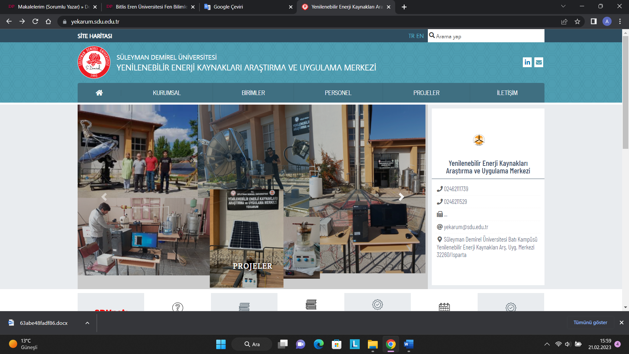

**Şekil 1.** Altyazılar için lütfen şekil açıklama stilini kullanın.

Makalenize şekil eklerken lütfen Şekil 1 gibi metin içerisinde ilgili resme başvurunuz. Şekilleri kullanırken Şekil Tanımlama stilini kullanmaya özen gösteriniz. Ayrıca şekil ile başlık [6], [7] arasında 5 nk boşluk bırakılmalıdır.

Denklemler kullanılırken sırayla numaralandırılmalıdır. Denklem numaraları parantez içine alınmalı ve sayfanın sağ tarafında yer almalıdır [8]. Ayrıca denklemler Word veya diğer denklem editörleri ile hazırlanmalı ve resim formatında olmamalıdır [9], [10].

$f\left(x\right)={\frac{1}{xσ\sqrt{2π}}e}^{\frac{-{\left(lnx-μ\right)}^{2}}{2σ^{2}}},x>0$ (1)

Tablolar düzenlenebilir formda olmalı ve her tablo sütununda Tab tuşu ile gezinilmelidir. Tablo başlıkları tablonun üzerinde yer almalıdır. Her başlık numaralandırılmalı ve ana metin içinde tabloya atıfta bulunulmalıdır. Tablo ile başlığı arasında 5 nk boşluk bırakılmalıdır. Ayrıca metin içinde Tablo 1 [11] gibi ilgili tabloya bakınız.

**Tablo 1.** Örnek tablo

|  |  |  |
| --- | --- | --- |
| Heading 1 | Heading 2 | Heading 3 |
| xx.xx | xx.xx | xx.xx |
| xx.xx | xx.xx | xx.xx |
| xx.xx | xx.xx | xx.xx |
| xx.xx | xx.xx | xx.xx |
| xx.xx | xx.xx | xx.xx |

**3. ARAŞTIRMA SONUÇLAR ve TARTIŞMA**

Elde edilen sonuçlar bu bölümde yer almalı ve gerekirse şekil ve tablolarla desteklenmelidir. Bulgular gerekirse ilgili literatürle karşılaştırılabilir. Sonuçlar açık ve öz olmalıdır. Tartışma bölümünde çalışmanın önemli sonuçları vurgulanmalı, gereğinden fazla alıntı ve literatür tartışmasından kaçınılmalıdır.

Birinci paragraftan sonraki paragraflar paragraf girintisi ile başlamalıdır.

***3.1. Alt başlık***

Gerekirse alt yazı(lar) verilebilir.

Birinci paragraftan sonraki paragraflar paragraf girintisi ile başlamalıdır.

**4. SONUÇ ve ÖNERİLER**

Sonuç bölümü bağımsız olmalıdır. Çalışmanın amacı ve önemli sonuçları kısaca somut bir şekilde verilmelidir. Ayrıca çalışmanın sonuçlarına ilişkin okuyuculara iletilmek istenen öneri ve görüşler de belirtilebilir.

Birinci paragraftan sonraki paragraflar paragraf girintisi ile başlamalıdır.

**Teşekkür**

Gerekirse çalışmada yardımcı olan kişi, kurum ve kuruluşlara yardım ve destekleri için teşekkür edilmelidir.

**Çıkar Çatışması Beyanı**

Yazarlar arasında çıkar çatışması yoktur.

**Araştırma ve Yayın Etiği Beyanı**

Çalışma, araştırma ve yayın etiğine uygundur.

(Kaynaklar IEEE formatında olmalıdır. Örnek bir kaynakça aşağıda verilmiştir.)

**KAYNAKLAR**

[1] U. J. Gelinas, Jr., S. G. Sutton, and J. Fedorowicz, *Business Processes and Information Technology*. Cincinnati: South-Western/Thomson Learning, 2004.

[2] L. Liu and H. Miao, "A specification-based approach to testing polymorphic attributes," in *Formal Methods and Software Engineering: Proc. of the 6th Int. Conf. on Formal Engineering Methods, ICFEM 2004, Seattle, WA, USA, November 8-12, 2004*, J. Davies, W. Schulte, M. Barnett, Eds. Berlin: Springer, 2004. pp. 306-19.

[3] T. J. van Weert and R. K. Munro, Eds., *Informatics and the Digital Society: Social, ethical and cognitive issues*: IFIP TC3/WG3.1&3.2 Open Conf.e on Social, Ethical and Cognitive Issues of Informatics and ICT, July 22-26, 2002, Dortmund, Germany. Boston: Kluwer Academic, 2003.

[4] G. Liu, K. Y. Lee, and H. F. Jordan, "TDM and TWDM de Bruijn networks and shufflenets for optical communications," *IEEE Trans. Comp.*, vol. 46, pp. 695-701, June 1997.

[5] J. R. Beveridge and E. M. Riseman, "How easy is matching 2D line models using local search?" *IEEE Transactions on Pattern Analysis and Machine Intelligence*, vol. 19, pp. 564-579, June 1997.

[6] M. Lehmann, *Data Access in Workflow Management Systems*. Berlin: Aka, 2006.

[7] J. Geralds, "Sega Ends Production of Dreamcast," *vnunet.com*, para. 2, Jan. 31, 2001. [Online]. Available: http://nl1.vnunet.com/news/1116995. [Accessed: Sept. 12, 2004].

[8] European Telecommunications Standards Institute, “Digital Video Broadcasting (DVB): Implementation guidelines for DVB terrestrial services; transmission aspects,” *European Telecommunications Standards Institute*, ETSI TR-101-190, 1997. [Online]. Available: http://www.etsi.org. [Accessed: Aug. 17, 1998].

[9] A. Rezi and M. Allam, "Techniques in array processing by means of transformations, " in *Control and Dynamic Systems*, Vol. 69, Multidemsional Systems, C. T. Leondes, Ed. San Diego: Academic Press, 1995, pp. 133-180.

[10] O. B. R. Strimpel, "Computer graphics," in *McGraw-Hill Encyclopedia of Science and Technology*, 8th ed., Vol. 4. New York: McGraw-Hill, 1997, pp. 279-283.

[11] W.-K. Chen, *Linear Networks and Systems*. Belmont, CA: Wadsworth, 1993, pp. 123-135.